Лабораторная работа №5

дисциплина: Архитектура компьютера

Серёгина Ирина Андреевна

Содержание

# 1 Цель работы

Освоение процедуры компиляции и сборки программ, написанных на ассемблере NASM.

# 2 Задание

1. Программа Hello world!
2. Транслятор NASM
3. Расширенный синтаксис командной строки NASM
4. Компоновщик LD
5. Запуск исполняемого файла
6. Задания для самостоятельной работы

# 3 Выполнение лабораторной работы

1. Открываю терминал, создаю необходимый каталог, а затем перехожу в него. Там создаю текстовый файл hello.asm, открываю его с помощью текстового редактора (рис. 1).

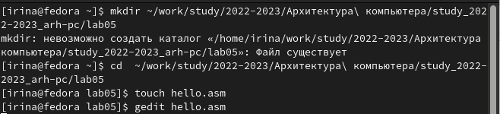

Рис. 1: создаю каталог и файл для работы

1. Ввожу туда содержимое программы hello.asm из туиса, соблюдая разметку и табуляцию (рис. 2).

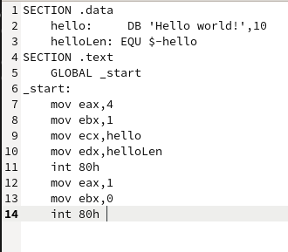

Рис. 2: содержание файла hello.asm

1. С помощью команды nasm -f elf hello.asm преобразую текст в файле в объектный код, затем с помощью ls убеждаюсь, что объектный файл создан (рис. 3).

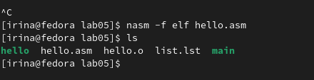

Рис. 3: создаю объектный файл

1. Введенная команда компилирует файл hello.asm в obj.o и создает файл листинга list.lst, потом с помощью ls убеждаюсь в том, что файлы созданы (рис. 4).

Рис. 4: компилирую содержимое

Рис. 4: компилирую содержимое

1. Отправляю hello.o компоновщику LD для получения исполняемого файла. Запускаю исполняемый файл (рис. 5).

Рис. 5: компоновка и запуск исполняемого файла

Рис. 5: компоновка и запуск исполняемого файла

#Выполнение заданий для самостоятельной работы

1. Копирую файл hello.asm с именем lab5.asm с помощью cp (рис. 6).

Рис. 6: копирую файл

Рис. 6: копирую файл

1. Изменяю содержимое файла так, что бы он выводил мое имя и фамилию (рис. 7).

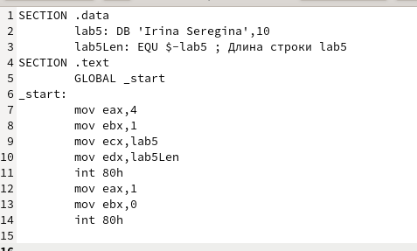

Рис. 7: содержимое файла lab5.asm

1. Создаю объектный файл, проверяю его наличие (рис. 8).

Рис. 8: создание объектного файла

Рис. 8: создание объектного файла

1. Создаю исполняемый файл (рис. 9).

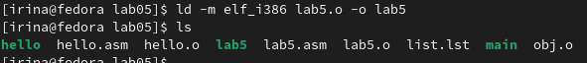

Рис. 9: создание исполняемого файла

1. Запускаю файл(рис. 10).

Рис. 10: запуск lab5.asm

Рис. 10: запуск lab5.asm

1. Копирую файлы hello.asm и lab5.asm в рабочий каталог (…/labs/lab05), после чего в нём удаляю все ненужные файлы, ведь они останутся в изначальном каталоге lab05 (рис. 11).

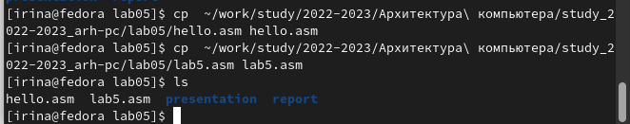

Рис. 11: перенос файлов

1. Добавляю файлы на github, сохраняю изменения (рис. 12).

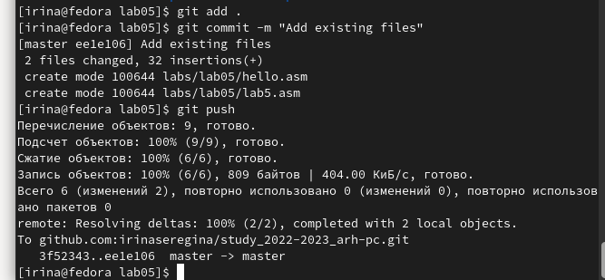

Рис. 12: добавляю файлы на github

# 4 Выводы

Я освоила процедуры компиляции и сборки программ, написанных на ассемблере NASM.